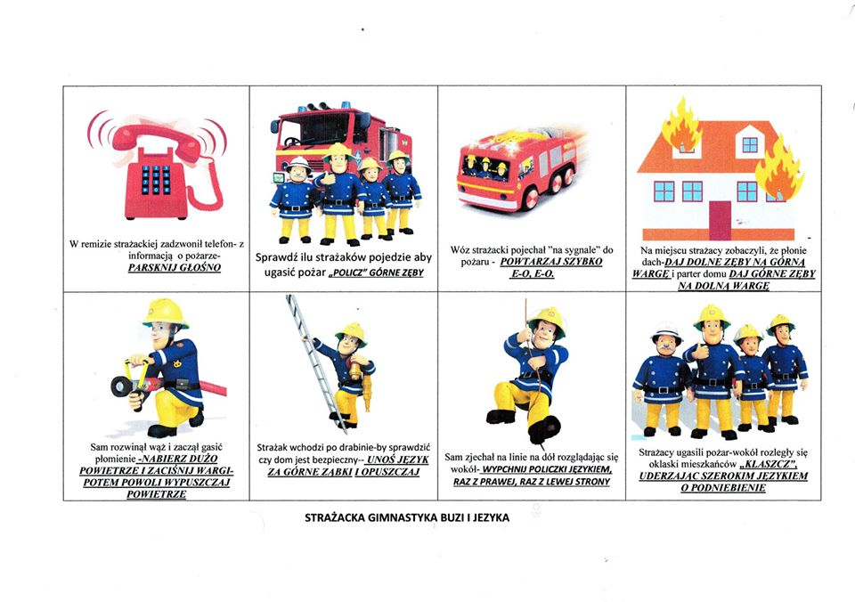
Wydrukować, niebieskie obrazki w ramkach wyciąć i dokończyć sekwencje ( można też powiedzieć jaki obrazek powinien być w każdym rzędzie)

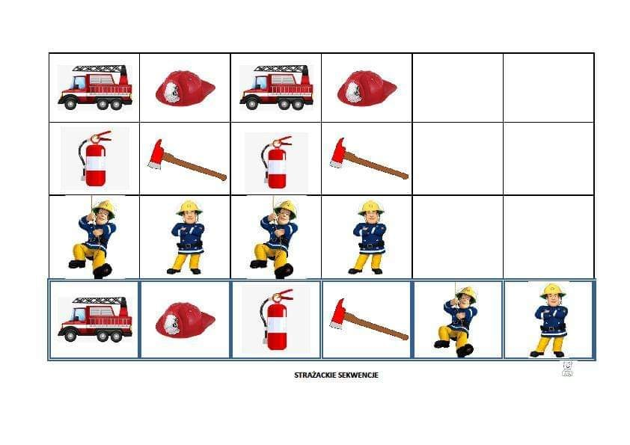
Polecenia:
- Nazwij obrazki, pamiętaj o właściwej wymowie głoski sz
- Podziel wyrazy na sylaby
- Jeszcze raz nazwij obrazki, co słyszysz na początku każdego słowa

